14
VYHLÁŠKA
ze dne 6. ledna 2023,
kterou se mění vyhláška č. 77/2018 Sb., o stanovení náležitostí a vzorů některých dokladů o vzdělání pro akreditované kvalifikační kurzy, certifikované kurzy a specializační vzdělávání

Ministerstvo zdravotnictví stanoví podle § 90 odst. 2 písm. c) zákona č. 96/2004 Sb., o podmínkách získávání a uznávání způsobilosti k výkonu nelékařských zdravotnických povolání a k výkonu činností souvisejících s poskytováním zdravotní péče a o změně některých souvisejících zákonů (zákon o nelékařských zdravotnických povoláních), ve znění zákona č. 201/2017 Sb. a zákona č. 284/2018 Sb.:

Čl. I
Vyhláška č. 77/2018 Sb., o stanovení náležitostí a vzorů některých dokladů o vzdělání pro akreditované kvalifikační kurzy, certifikované kurzy a specializační vzdělávání, se mění takto:
1. V § 1 se za písmeno c) vkládá nové písmeno d), které zní:
„d) osvědčení o získané odborné způsobilosti k výkonu povolání jiného odborného pracovníka,“
2. V § 2 se doplňuje odstavec 5, který zní:
„(5) Zvláštní náležitosti osvědčení o získané odborné způsobilosti k výkonu povolání jiného odborného pracovníka jsou
a) uvedení období absolvování akreditovaného kvalifikačního kurzu,
b) označení akreditovaného kvalifikačního kurzu,
c) číslo jednací rozhodnutí o akreditaci,
d) uvedení dne vykonání závěrečné zkoušky,
e) označení povolání jiného odborného pracovníka,
f) otisk razítka1) akreditovaného zařízení a
g) podpis odborného garanta kurzu a předsedy zkušební komise.“
3. V § 4 se doplňuje odstavec 4, který zní:
„(4) Vzor osvědčení o získané odborné způsobilosti k výkonu povolání jiného odborného pracovníka je uveden v příloze č. 4 k této vyhlášce.“
4. Příloha č. 3 včetně nadpisu zní:

„Příloha č. 3 k vyhlášce č. 77/2018 Sb. -Vzor diplomu o specializaci
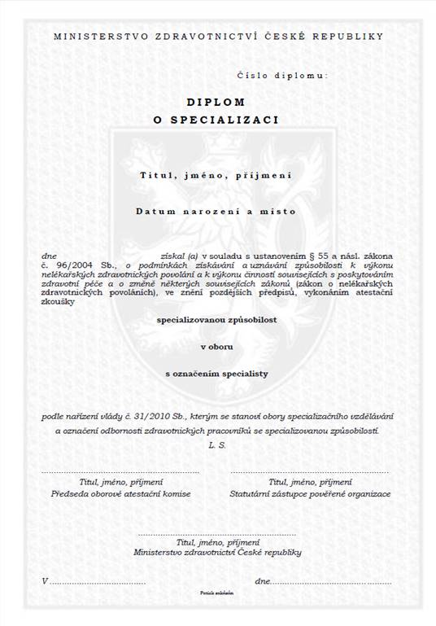
“
5. Doplňuje se příloha č. 4, která včetně nadpisu zní:

„Příloha č. 4 k vyhlášce č. 77/2018 Sb. -Vzor osvědčení o získané odborné způsobilosti k výkonu povolání jiného odborného pracovníka
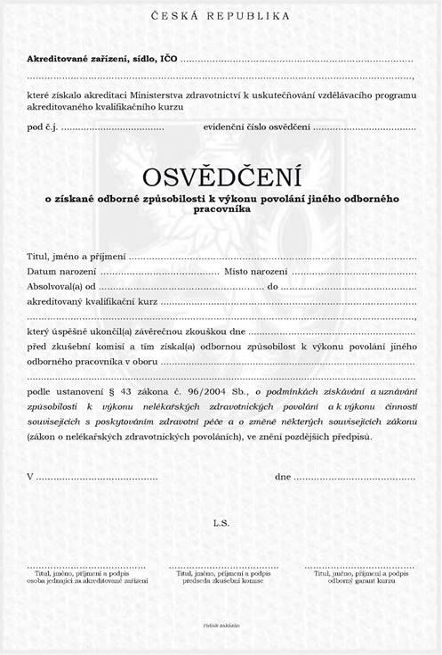
“

Čl. II -Účinnost
Tato vyhláška nabývá účinnosti dnem 1. července 2023.

Ministr:
prof. MUDr. Válek, CSc., MBA, EBIR, v. r.

